**PŘÍLOHA č. 1**

**na zpracování architektonicko- urbanistické studie pro realizaci stavby nové nemocnice ve Zlíně - Malenovicích v rámci akce**

**„Nová nemocnice Zlín“**

dle ust. § 2586 a násl. zák. č. 89/2012 Sb., občanský zákoník, v platném znění

(dále jen „občanský zákoník“)

**Kontaktní informace:**

**Zpracovatel studie**

atelier-r, Miroslav Pospíšil, autorizovaný architekt [m.pospisil@atelier-r.cz](mailto:m.pospisil@atelier-r.cz) +420 602 715 496

**Koordinační tým za investora**

Ing. arch. Hovořáková Martina KUZK – člen přípravného výboru

[martina.hovorakova@kr-zlinsky.cz](mailto:martina.hovorakova@kr-zlinsky.cz) +420 731 628 268

Ing. arch. Klaška Jaroslav KUZK – člen přípravného výboru [jklaska@volny.cz](mailto:jklaska@volny.cz) +420 731 402 718

Ing. Milan Štábl KUZK – ředitel, člen přípravného výboru [milan.stabl@kr-zlinsky.cz](mailto:milan.stabl@kr-zlinsky.cz) +420 603 497 168

MUDr. Radomír Maráček KNTB – ředitel [Radomir.Maracek@bnzlin.cz](mailto:Radomir.Maracek@bnzlin.cz) +420 606 762 225

MUDr. Jozef Macko, Ph.D. KNTB – náměstek LP [macko@bnzlin.cz](mailto:macko@bnzlin.cz) +420 724 665 420

PhDr. Martin Šamaj, MBA KUZK – člen přípravného výboru [hcc.samaj@gmail.com](mailto:hcc.samaj@gmail.com) +420 606 795 822

+ Další přizvaní hosté KU ZK.

Koordinační tým se bude v týdenním cyklu pravidelně setkávat se zástupci zpracovatele.

Termíny: (každý čtvrtek v týdnu ve 13.00 hod. na KU ZK, 14 patro, místnost 1448)

**Plocha řešeného území:**

* Primárně zastavovat území od konce sídliště směrem k obchodnímu centru.



**Seznámení se s požadavky územního plánu pro dané lokality  
Nová nemocnice Zlín**

**k.u. Malenovice u Zlína**

Lokalita je umístěny přibližně 2 km od mimoúrovňové křižovatky dálnice D55 a silnice I/49 po pravé straně směrem na Zlín mezi areálem Centro Zlín a sídlištěm Malenovice.

Možnost napojení z křižovatky tř. 3. května a tř. Svobody ve Zlíně – Malenovicích, zastávka MHD – Malenovice ZPS – umístěna u lokality (příp. možnost využití točny trolejbusů v areálu Centro Zlín), železniční zastávka Zlín - Malenovice je naproti lokality 1A, 1B. Staveniště je mírně svažité.

Pro navrhovanou zástavbu je k dispozici je cca 167 000 m2.

Přípustné využití:

* + pozemky staveb souvisejícího občanského vybavení
  + pozemky staveb komerčních zařízení - obchodních domů
  + pozemky staveb pro bydlení
  + pozemky staveb pro komerční zařízení, služby
  + pozemky související dopravní a technické infrastruktury
  + pozemky veřejných prostranství
  + pozemky sídelní zeleně

**Logistické podmínky medicínského provozu   
Nová nemocnice Zlín**

* **Objekt nemocnice členit na:**
  + nástupní část s ambulantním traktem
  + urgentním traktem s hot floors departmentem (operační sály, treatment, radiologie)

a navazujícím traktem standardní lůžkové péče

* + v zadní části pozemku nebo ze strany západní uspořádat technický trakt
* **Samostatně zajistit vstupy s navazujícím a odděleným dopravním řešením pro:**
  + Hlavní vstup pro pacienty a veřejnost (optimálně při vstupu oddělit trasu dětské a porodnické medicíny do samostatného traktu)
  + Doporučujeme samostatný vstup pro dialýzu
  + Vstup pro veřejnost na urgent a LSPP
  + Vstup pro zdravotnickou záchrannou službu v kombinaci s přístupem k heliportu
  + Vstup pro dopravní sanitní službu
  + Heliport pozemní s navádějící rampou (funkční i pro noční provoz), lokalizace v orientaci mezi hlavní budovu nemocnice a obchodní centrum
  + Zaměstnanecký vstup
  + Technický vstup / výstup
* **Lůžka standardní lůžkové péče s výhledem na východní, jižní a západní stranu v orientaci pozemku**

**Související návaznosti**

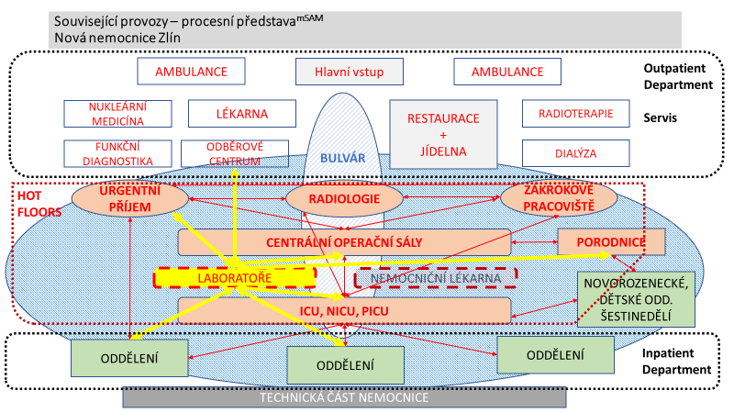

**Medicínská kapacita objektu Nové nemocnice Zlín – počty lůžek**



**Medicínská kapacita Nové nemocnice Zlín – ostatní provozy**



**Capacity check NNG Zlín detail – occupation rate (předáno osobně v elektronické podobě)**

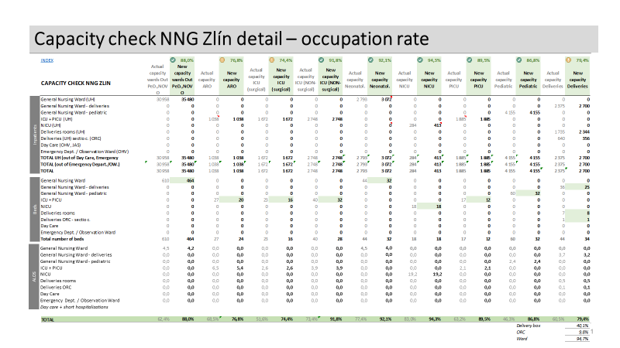

**Dopravní a protihluková řešení – zadání investora   
Nová nemocnice Zlín**

* Zadavatel žádá o vypracování protihlukových opatření strana od hlavní komunikace T.Bati a ze strany od sídliště (protihlukové valy ,,zelené prvky, zalesnění aj.) s možností kombinace nadzemních parkovišť pro zaměstnance nemocnice. *
* Parkoviště pro veřejnost a pacienty (lokalizovat k blízkosti vstupu), u hlavního vstupu zajistit krátké výstupní/nástupní místo.
* Parkoviště pro pacienty, kteří přijíždí na urgentní příjem a LSPP
* Dopravní řešení je navrženo s nadzemní lávkou od koridoru železniční stanice Zlín – zastávka Malenovice. Řešit s aktuálním projektem a případně zahájit diskuzi nad posunem zastávky.
* Komunikace ze 4 stran (zohledňovat požární plochy)
* Všude bezbariérový režim
* Zastávku MHD (autobus, trolejbus) doporučujeme lokalizovat do pozemku (mimo hlavní komunikaci). Aktuálně točna v prostoru parkoviště obchodního centra
* Oddělit vizuálně s protihlukovým opatřením nemocniční budovu od hlavní komunikace *

*\*ve vazbě na výsledek hlukové studie*

**Dopravní situace ve stávajícím areálu – zadání investora   
Nová nemocnice Zlín**

* V průměrný pracovní den navštíví aktuálně nemocnici KNTB 5,5 tis. návštěvníků (zaměstnanci 1/3, pacienti vč. doprovodu 2/3)
  + **72% těchto návštěvníků přijede autem**
  + **22% přijede městskou hromadnou dopravou**
  + **a pouze necelé 2% přijede vlakem včetně linkových autobusů**
* Zadání veřejného investora je tyto poměry změnit ve větším poměru cestování pacientů do Nové nemocnice pomoci veřejné dopravy.
* **Argumentace:** V současném areálu KNTB je železnice daleko – skoro 500 m. V Malenovicích je železnice přes silnici. Zvýšením počtu spojů hromadné dopravy (veřejná zakázka doprava ZK + modernizace a elektrifikace tratě Otrokovice – Zlín)  do sebe zapadá to, že areál nové nemocnice by měl být více dostupný hromadnou dopravou na úkor automobilové dopravy.

**Ostatní zadání investora   
Nová nemocnice Zlín**

* V blízkosti hlavního objektu nemocnice a zaměstnaneckého vstupu vybudovat firemní školku
* V blízkosti zaměstnaneckého vstupu zajistit parkovací domy
* V části standardní lůžkové péče je možné navštívit park, dětské hřiště, odpočinková zóna
* V hlavním vstupu v koridoru do nitra nemocnice pracovat s prvky ,,nemocničního bulváru“
* Pracovat se zelenými prvky ,,zelené střechy“ (zeleň, zadržování vody, pálená cihla)
* Investor nedoporučuje pasivní budovu
* Investor žádá o připojení území nemocnice k cyklostezce, která vede územím (alternativní forma cestování zaměstnanců nemocnice)
* Investor žádá o vytvoření kapacity bezpečného uzavření cyklistických kol v prostoru zaměstnaneckého vstupu nemocnice
* Nová nemocnice nebude disponovat provozem – prádelna
* Nová nemocnice bude disponovat kuchyní, restaurací a jídelnou pro zaměstnance

**Personální obsazení**

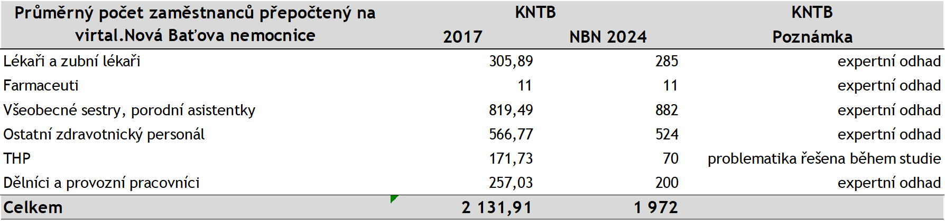

**Generel území   
Nová nemocnice Zlín**

* Ve volném prostoru lokalizovat případné osazení objektem s věděcko – výzkumným potenciálem
* Uvedený objekt musí být do budoucna propojený s komplexem nemocnice
* Lokalita má od sídliště přes nemocnici přecházet do technicko – obchodní zóny. Dodržovat přirozený vývoj.
* Investor očekává práci s historií a odkazem na architekturu a tradice spojené s městem Zlín
* Doporučujeme volnočasové aktivity, parkování, zeleň, vodní prvky – tzv. zelené centrum …
* Pracovat s prvky regenerace území ,,sídliště Malenovice“

**Podklady zpracované KU ZK  
Nová nemocnice Zlín**

* **Digitální technická mapa Zlínský kraj** 
  + - Portálu JDTM:

<https://jdtmzk.technickamapa.cz/portal/Default.aspx>

* + - vyplněním registračního formuláře, následně získáte potřebný přístup

**Kontakty na odpovědné spolupracující instituce  
Nová nemocnice Zlín**

**Architekt Milan Kužela**

+ 420 604 296 131

Architekt, který řeší rozšíření obchodního centra Zlín

**DSZO – dopravní společnost Zlín – Otrokovice**

[www.dszo.cz](http://www.dszo.cz/)

Ing. Josef Polách

+ 420 604 227 997

**Ředitelství silnic a dálnic – ředitel:**

Ing. Karel Chudárek

+ 420 602 500 126